Trabalho Rust

Integrantes:Caio Luiz Alonso Santana e Leonardo Fridman Bacellar

1-Introdução

Rust é uma linguagem multiparadigma que surgiu como projeto pessoal de Graydon Hoare
e depois foi adotada pela empresa.A Mozilla começou a apoiar o projeto em 2009 e o anunciou em 2010.Seu compilador era escrito em Ocaml e depois foi modificado para um compilador auto-hospedado feito em Rust,conhecido como rustc que compilou pela primeira vez em 2011.A versão pré-alfa foi lançada pela primeira vez em 2012 e sua primeira versão estável,a Rust 1.0 foi lançada em 15 de Maio de 2015.

2-Origens e influencias

Rust foi influenciado por Cyclone(uma linguagem imperativa derivada de c),com alguns recursos de orientaçao a objetos de C++ ela tambem inclui recursos funcionais de linguagens como Haskell e Ocaml.O resultado final é uma linguagem semelhante a C com suporte a programação multiparadigma(imperativa, funcional e orientada a objeto).

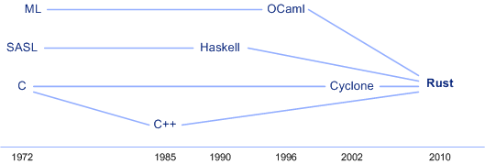
3-Classificação

Rust é uma linguagem ,orientada a objeto,estruturada,imperativa,concorrente e funcional com tipagem forte

-Referencias bibliograficas:https://www.ibm.com/developerworks/br/library/os-developers-know-rust/index.html
https://pt.wikipedia.org/wiki/Rust_(linguagem_de_programação)

